Мероприятие антикоррупционной направленности
«Студенты против коррупции»

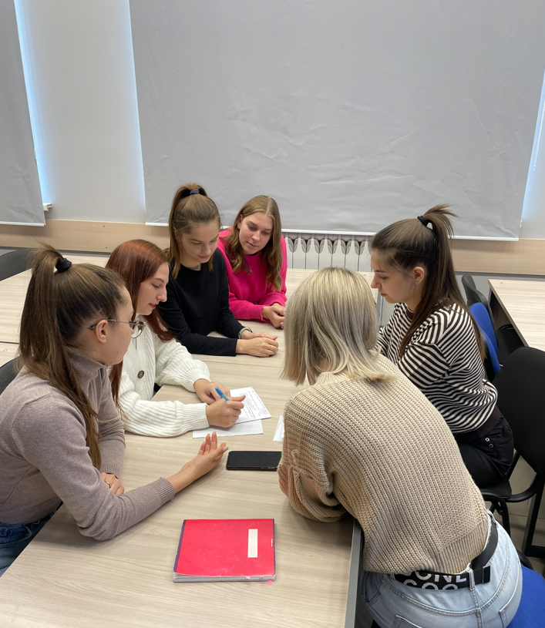
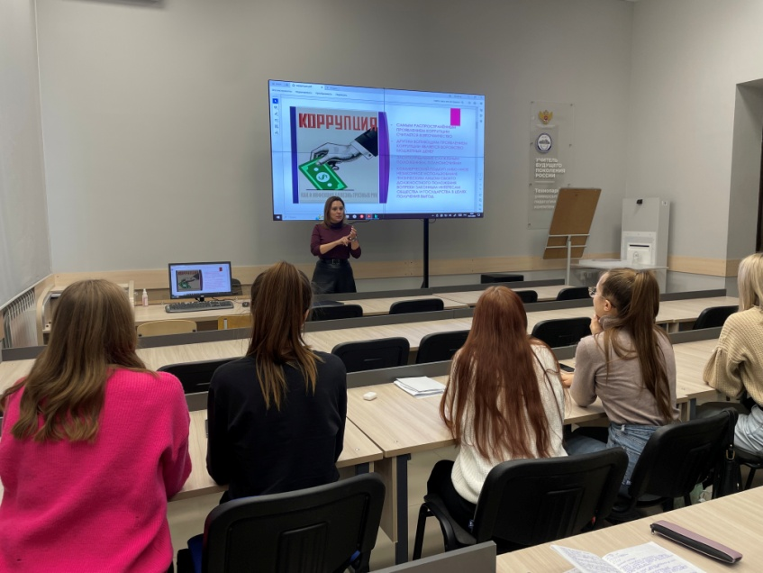
07 декабря 2023 года на факультете дошкольного и начального образования заместителем декана по ВРиМП Артемовой Анастасией Олеговной было организовано и проведено мероприятие антикоррупционной направленности «Студенты против коррупции». Студенты направления подготовки «Начальное образование и Русский язык» участвовали в викторине, изучали словарные статьи по теме «коррупция», познакомились с историей борьбы со взяточничеством в нашей стране. Первый этап игры назывался «Эрудит» - игрокам предстояло ответить на каверзные вопросы антикоррупционной тематики. Следующий этап - «Следственный комитет» - представлял собой разгадку зашифрованных слов и выражений, ребусов, имеющих прямое отношение к нарушению прав человека. На этапе «Очная ставка» участники находили соответствие терминам и их определениям, а на этапе «Свидетельские показания» - находили потерянные части народной мудрости – пословиц и поговорок, дающих представление об отношении в нашем обществе к взяткам и коррупции.
Участники мероприятия согласились с тем, что выбранный формат позволил необычным образом преподнести и раскрыть тему важности антикоррупционного поведения, а также расширить представления об этой социальной проблеме.

